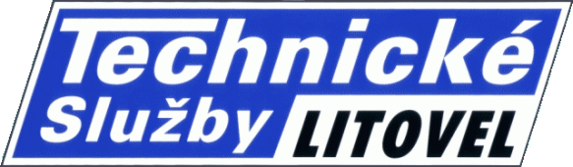

TECHNICKÉ SLUŽBY LITOVEL, příspěvková organizace, Cholinská 1008, 784 01 Litovel

MORAM CZ, s.r.o.
U Elektrárny 4171/4G
695 01 Hodonín

V Litovli dne 6.4.2018

Věc: Objednávka

Objednáváme tímto, dle předchozí domluvy technologii INFRASET na základě Vámi předložené cenové nabídky č. 101/03/2018 v hodnotě 289.000,- Kč bez DPH za celou sadu INFRASET. Z této nabídky vylučujeme přívěs s krycí plachtou v hodnotě 33.000,- Kč bez DPH a vibrační desku v ceně 29.000,- Kč bez DPH.
Konečná cena požadované sady INFRASET s infrazářičemi model 2017 po odpočtu výše uvedených dvou položek tedy činí 227.000,- Kč bez DPH. Ostatní položky – komponenty z předložené nabídky zůstávají beze změny.

Ing. Karel Zmund
ředitel organizace
Technické služby Litovel

